**8 ОХРАНА ТРУДА**

Проведение электромонтажных работ в современном производстве требует высокого уровня инженерной подготовки и квалификации. Главной целью улучшения условий труда является обеспечение безопасности труда, сохранение жизни и здоровья работающих, сокращение количества несчастных случаев и заболеваний на производстве.

В данном проекте предлагается введение специальных трансформаторных устройств, рассмотренных выше, при монтаже, эксплуатации и ремонте которых необходимо строго выполнять требования правил техники безопасности, применять меры защиты от механических травм (ушибов, ранений), ожогов, от поражения электрическим током [25].

Электробезопасность – это система организационных и технических мероприятий и средств, обеспечивающих защиту людей от вредного и опасного воздействия электрического тока, электрической дуги, электромагнитного поля и статического электричества.

К числу опасных и вредных производственных факторов относят повышенное значение напряжения в электрической цепи, замыкание которой может произойти через тело человека, повышенный уровень статического электричества, электромагнитных излучений, повышенную напряженность электрического и магнитного полей [26].

Электрический ток и электрическая дуга могут вызвать повреждение организма – электротравму. Различают электротравмы, вызванные прохождением электрического тока через тело человека, и электротравмы, при которых не возникает электрической цепи через тело человека. Электротравмы во втором случае выражаются ожогами, ослеплением лучами электрической дуги, падением с высоты вследствие непроизвольного судорожного движения, ушибами, переломами и т. п.

Отличной особенностью электрического тока от других производственных опасностей и вредностей (кроме радиации) является то, что человек не в состоянии обнаружить электрическое напряжение дистанционно своими органами чувств.

Проходя через тело человека, электрический ток оказывает на него сложное воздействие, являющееся совокупностью термического (нагрев тканей и биологических сред), электролитического (разложения крови и плазмы), биологического (раздражение и возбуждение нервных волокон и других органов тканей организма) воздействий. Наиболее сложным является биологическое действие, свойственное только живым организмам. Приблизительно в 55% случаев травмы носят смешанный характер.

Очень серьезным поражением организма человека является электрический удар, вызванный возбуждением электрическим током живых тканей тела и сопровождающийся судорожными сокращениями мышц.

Все случаи поражения человека током в результате электрического удара являются следствием прикосновения человека не менее чем к двум точкам электрической цепи, между которыми существует некоторое напряжение. Тяжесть поражения электрическим током зависит от силы тока, проходящего через тело человека, или напряжения, под которым оказывается человек, т.е. напряжением прикосновения (Uпр) [25].

Напряжение прикосновения Uпр зависит от ряда факторов: схемы включения человека в электрическую цепь, напряжения сети, схемы самой сети, режима ее нейтрали, степени изоляции токоведущих частей от земли, а также значения емкости токоведущих частей относительно земли.

Схемы включения человека в цепь могут быть различными. Наиболее характерными являются две схемы включения: между двумя фазами электрической сети и между одной фазой и землей (рисунок 9.1).



Рисунок 8.1 - Случаи прикосновения человека к проводам трехфазной электрической сети: а – двухфазное прикосновение; б и в – однофазные прикосновения; r1, r2, r3 – полные сопротивления проводов относительно земли;

Uф – фазное напряжение сети; Ih – ток, проходящий через тело человека

Применительно к сетям переменного тока первая схема соответствует двухфазному прикосновению, а вторая – однофазному.

Двухфазное прикосновение более опасно, поскольку к телу человека прикладывается линейное напряжение, однако однофазное прикосновение возникает во много раз чаще.

Во избежание несчастных случаев руководство должно предъявлять строгие требования к электротехническому персоналу, производить своевременную проверку знаний и осуществлять строгий контроль за выполнением требований Правил техники безопасности.

Для проведения работ в электроустановках бригаде должен быть выдан наряд-допуск. Лицо, выдавшее его, является ответственным руководителем работ повышенной опасности. В наряде-допуске предусматривают меры безопасности при производстве работ. Ответственный руководитель обязан лично ознакомить ответственного исполнителя о содержании наряда-допуска, провести целевой инструктаж, проверить выполнение всех указанных мер.

За несчастные случаи, вызванные неудовлетворительной организацией работ, недисциплинированностью рабочих, применением некачественных инструментов и неисправных механизмов, ответственность несут:

1. выдающий наряд;
2. руководитель работ;
3. лицо, дающее разрешение на подготовку рабочего места и на допуск;
4. лицо, подготавливающее рабочее место;
5. допускающий;
6. производитель работ;
7. наблюдающий;
8. член бригады.

Подготавливающим рабочее место и допускающим может быть один работник.

Лица из оперативного персонала, обслуживающие электроустановки единолично, и старшие в смене или бригаде, за которыми закреплена данная электроустановка, должны иметь группу по электробезопасности в установках напряжением выше 1000 В не ниже четвертой.

Главным элементом, входящим в рассматриваемое устройство, является трансформатор, поэтому основное внимание уделим эксплуатации данного вида оборудования. Эксплуатация трансформатора включает: монтаж, обслуживание и испытания.

**8.1 Монтаж трансформаторов**

При монтаже трансформаторов мастер обязан ознакомить рабочих с проектом производства работ (ППР) и провести в бригаде текущий инструктаж, в котором должен разъяснить и показать [25]:

1. характер и безопасные методы выполнения работ;
2. порядок прохода к рабочему месту;
3. наличие опасных зон и открытых каналов и траншей;
4. порядок ограждения рабочего места;
5. наличие действующих электроустановок;
6. наличие вывешенных знаков по технике безопасности;
7. порядок заезда автомашин в монтажную зону;
8. места разгрузки оборудования и материалов;
9. порядок работы с автокраном;
10. места установки грузовых лебедок, блоков и т.п.;
11. места и порядок подключения электросварочного трансформатора, рабочего освещения, электроинструмента;
12. место работы газоэлектросварщика;
13. места установки пожарного инвентаря;
14. места установки резервуаров с маслом;
15. месторасположение телефона и порядок вызова пожарной команды, скорой медицинской помощи, начальника монтажного участка или управления.

В целях пожарной безопасности необходимо сообщить в пожарную охрану о начале монтажа трансформатора (большой мощности), подготовить мотопомпу и цистерны с водой, расставить в необходимых местах первичные средства пожаротушения: пенные огнетушители, просушенный и просеянный песок.

Монтаж трансформатора, сушка масла и обмоток, контрольный прогрев, заливка масла проводится по специальным инструкциям.

Транспортировка к месту установки трансформатора большой мощности и их выгрузка должны производиться по специально разработанному ППР. Строповка трансформатора показана на рисунке 8.2.

При выгрузке трансформаторов с железнодорожных платформ по наклонному скату из шпал или бревен угол наклона не должен превышать 10…15º. Со стороны, противоположной направлению спуска, его поддерживают оттяжками при помощи лебедок. Во время перемещения трансформатора запрещается производить какие-либо работы или находиться на нем или его частях всем лицам без исключения. Все такелажные работы с трансформатором следует производить только по заводским инструкциям.

На время монтажа подготовленная бетонированная яма под трансформатором (для спуска масла в случае аварии и пожара) должна быть закрыта настилом из прочных досок.

Работать внутри бака разрешается только в том случае, если из бака полностью удалены масляные пары, выемная часть не висит над баком и внутри бака применены переносные лампы с напряжением не выше 12 В. Запрещается использовать для промывки бака и арматуры трансформатора бензин или другие легковоспламеняющиеся вещества. Зажигать огонь и курить в баке трансформатора запрещено.

Помещение, в котором будет производиться сушка трансформатора и трансформаторного масла, должно быть обеспечено вентиляцией, телефоном, водоснабжением и противопожарными средствами.

До начала сушки трансформаторов электрическим током корпуса, трубопроводы и баки трансформатора должны быть заземлены. При сушке силовых трансформаторов необходимо оградить место работы. Во всех опасных местах необходимо вывесить знаки безопасности. Все электровоздуходувки и другие нагревательные приборы и аппараты должны иметь приспособление, не пропускающее искры.

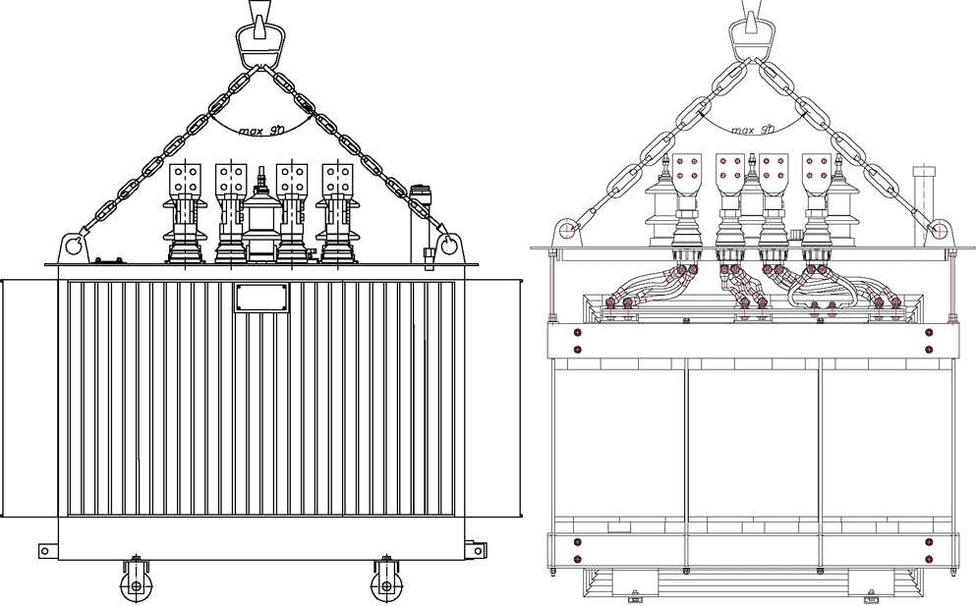

Рисунок 8.2 – Строповка трансформатора

Установка и крепление расширительного бака, выводов в фарфоровых маслонаполненных изоляторах и других деталей трансформатора разрешается только с помощью грузоподъемных механизмов. Запрещается выполнять работы под поднятой машиной или находиться на краю не огражденного проема.

С момента присоединения силовых кабелей или шин к зажимам электрических машин и к ячейкам РУ данная электроустановка считается действующей, поэтому производить работы в ячейках и на электрических машинах без соблюдения правил ТБ, установленных на действующих электроустановках, запрещается.

**8.2 Обслуживание трансформаторов**

В комплекс обслуживания трансформаторов входит система планово-предупредительных ремонтов и оперативное обслуживание [26].

Система планово-предупредительных ремонтов включает:

техническое обслуживание – мелкий ремонт, не требующий отключения трансформатора;

1. текущий ремонт – с отключением трансформатора без его вскрытия и выемки активной части из бака либо без слива масла из бака трансформатора ниже уровня крышки;
2. средний ремонт – по типовой номенклатуре без разборки активной части;
3. капитальный ремонт – со снятием и установкой обмоток (в зависимости от состояния обмоток их меняют или ремонтируют; при необходимости разбирают магнитопровод).

К мероприятиям оперативного обслуживания относятся периодические и внеочередные осмотры, контроль заданного режима работы трансформатора с периодической фиксацией его параметров и регулированием, вводом и выводом из работы.

Периодически внешние осмотры трансформаторов проводят для своевременного обнаружения и устранения неисправностей, которые могут привести к серьезным повреждениям. Осмотр трансформаторов без их отключения производится в электроустановках с постоянным дежурным персоналом один раз в сутки, без постоянного дежурного персонала – не реже одного раза в месяц, на трансформаторных пунктах – не реже одного раза в 6 месяцев. При необходимости осмотры проводятся чаще. В случае резкого изменения температуры наружного воздуха, отключения трансформатора релейной защитой, сигнализации о ненормальных явлениях в трансформаторах или их системах охлаждения выполняют внеочередные осмотры.

Осмотр электроустановок могут выполнять единолично (не проникая за ограждения, не входя в камеры РУ, не выполняя каких-либо работ):

1. лицо из административно-технического персонала с группой по электробезопасности 5 в установках напряжением выше 1000 В;
2. лицо из оперативного персонала, обслуживающего данную электроустановку, с группой по электробезопасности не ниже 3.

В процессе эксплуатации нередко возникают условия, при которых даже самое совершенное исполнение установки не обеспечивает безопасности работающего, и поэтому требуется применение специальных средств защиты.

Основными электрозащитными средствами на напряжение выше 1000 В являются изолирующие штанги, изолирующие и электроизмерительные клещи, указатели напряжения и т.д. К дополнительным электрозащитным средствам в электроустановках выше 1000 В относятся диэлектрические перчатки, боты и ковры, а также изолирующие подставки.

Ограждающие защитные средства предназначены для временного ограждения токоведущих частей, к которым возможно случайное прикосновение или приближение на опасное расстояние, а также для предупреждения ошибочных операций с коммутационными аппаратами. К ним относятся: временные переносные ограждения, изолирующие накладки, временные переносные заземления и предупредительные плакаты.

Работы, производимые в действующих электроустановках, в отношении мер безопасности делятся на четыре категории [25]:

1. первая – выполняемая при полном снятии напряжения, когда в электроустановках должно быть снято напряжение со всех токоведущих частей (в том числе с линейных и кабельных вводов) и когда в ней нет незапертого входа в соседнюю электроустановку, находящуюся под напряжением;
2. вторая – выполняемая при частичном снятии напряжения, когда в электроустановке или части ее, расположенной в отдельном помещении, должно быть снято напряжение только с тех присоединений или их участков, на которых будет производиться работа, или где напряжение должно быть полностью снято, но есть незапертый вход в электроустановку, находящуюся под напряжением;
3. третья – выполняемая без снятия напряжения вблизи и на токоведущих частях, находящихся под напряжением, когда электроустановка остается под напряжением, а в работе должны использоваться защитные средства и приспособления и когда необходимо принимать технические и организационные меры (непрерывный надзор и др.) для предотвращения возможности приближения работающих людей и используемой или ремонтной оснастки и инструмента к этим токоведущим частям;
4. четвертая – выполняемая без снятия напряжения вдали от токоведущих частей, находящихся под напряжением, когда должна исключаться возможность случайного приближения работающих людей и используемой ими ремонтной оснастки и инструмента на опасное расстояние к токоведущим частям электроустановки, находящейся под напряжением.

Производить работы вблизи или на токоведущих частях строго запрещается.

При работе без снятия напряжения вблизи токоведущих частей обеспечивают безопасное расположение работающих лиц, соблюдая минимально допустимые расстояния, указанные в таблице 9.1.

Во время выполнения работ осуществляется непрерывный надзор за

работающими. Работа осуществляется с пола или с прочных подмостей, лесов. Запрещается применение металлических лестниц.

Работающий вблизи находящихся под напряжением токоведущих частей

располагается так, чтобы эти токоведущие части находились перед ним и только с одной боковой стороны. Работа не выполняется, если не отключенные токоведущие части находятся сзади работающего или с двух боковых сторон, работы не выполняются в согнутом положении, если при выпрямлении расстояние от токоведущих частей окажется менее допустимого, указанного в таблице.

Таблица 8.1 – Безопасное расположение людей при обслуживании электроустановок

|  |  |  |
| --- | --- | --- |
| Напряжение электроустановки | Расстояние до токоведущих частей, м | |
| от людей и применяемых ими инструментов и приспособлений, от временных ограждений | от механизмов и грузоподъемных машин в рабочем и транспортном положениях |
| До 1000 В | В РУ без прикосновения не нормируется | 1,0 |
| 3–35 кВ | 0,6 | 1,0 |
| 60–110 кВ | 1,0 | 1,5 |
| 150 кВ | 1,5 | 2,0 |
| 220 кВ | 2,0 | 2,5 |

Для подготовки рабочего места при работах со снятием напряжения должны быть выполнены в указанном порядке следующие технические мероприятия [25]:

1. проведены необходимые отключения и приняты меры, препятствующие подаче напряжения на место работы вследствие ошибочного или самопроизвольного включения коммутационной аппаратуры;
2. на приводах ручного и на ключах дистанционного управления коммутационной аппаратуры вывешены запрещающие плакаты;
3. проверено отсутствие напряжения на токоведущих частях, которые должны быть заземлены для защиты людей от поражения электрическим током;
4. наложено заземление (включены заземляющие ножи, а там, где они отсутствуют, установлены переносные заземления);
5. вывешены предупредительные и предписывающие плакаты, ограждены при необходимости рабочие места и оставшиеся под напряжением токоведущие части.

**8.3 Испытание трансформаторов**

Работы по измерению и испытанию трансформаторов должны производиться бригадой наладчиков не менее чем из 2 человек, из которых старший должен иметь квалификационную группу по электробезопасности не ниже 5, остальные не ниже 3.

Все выводы силовых трансформаторов на все время производства наладочных работ до подачи рабочего напряжения должны быть закорочены и надежно заземлены. Снимать закоротки и заземления поочередно с выводов трансформаторов разрешается только на период высоковольтных испытаний и электрических измерений. Предохранители в цепях контроля и управления трансформатором на период производства наладочных работ должны быть сняты и храниться у наладчиков, а на месте установки предохранителей должен быть вывешен знак безопасности: «Не включать. Работают люди».

Подача напряжения на силовые трансформаторы для производства работ по снятию различных характеристик должна осуществляться только на обмотку высшего напряжения.

Согласно Правил технической эксплуатации [27] изоляция обмоток силовых трансформаторов подлежит испытаниям повышенным переменным напряжением после капитального ремонта. Значения испытательных напряжений в 2…3 раза превышают номинальное напряжение, на которое рассчитана изоляция обмоток. Крупные трансформаторы испытывают на месте капитального ремонта или на месте их установки.

Испытательные поля ограждают постоянными или временными ограждениями высотой не ниже 1,7 м (постоянные) и 1,8 м (временные). Ограждения испытательного поля, установок и стендов должны иметь двери, снабженные блокировкой, сигнализацией и предупредительными плакатами. Подача напряжения на испытательное поле должна сопровождаться звуковым или световым сигналом.

Испытания ответственных объектов проводиться по специальной программе. Изоляция считается выдержавшей испытание, если не было отмечено частичных нарушений изоляции, выявленных по показаниям приборов или наблюдением.

Графическое представление данного раздела отображено на плакате 9 графической части дипломного проекта.